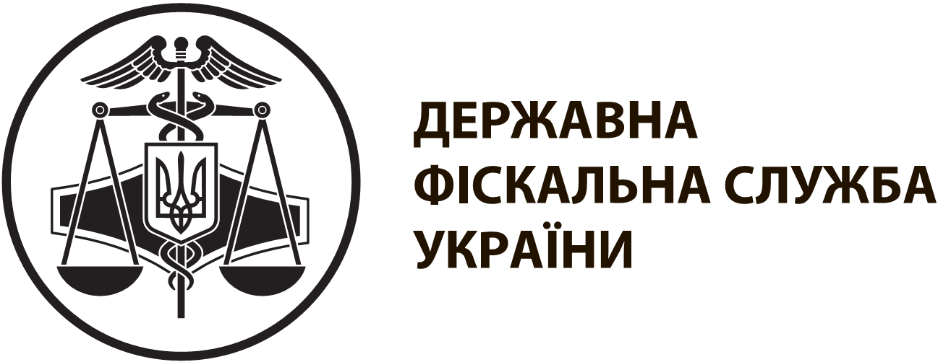 |  | інформаційна картка № 13 | ЗАТВЕРДЖЕНО  наказ ДФС України  від 13.01.2015 № 7
Видача довідки про подану декларацію про майновий стан і доходи (податкову декларацію)
I. Інформація про суб’єкта надання адміністративної послуги∗
Суб’єкт надання адміністративної послуги | Державна фіскальна служба України  Державні податкові інспекції
Найменування та місцезнаходження | Овруцька ОДПІ ГУ ДФС у Житомирській області.  Житомирська обл., м. Овруч, вул.Героїв Майдану,1/20 тел.: (04148) 4-25-66
Місця прийому суб’єктів звернень | Народицьке відділення Овруцької ОДПІ ГУ ДФС в Житомирській області  Житомирська область, смт. Народичі,вул. Свято-Миколаъвська,17, тел.: (04140) 2-17-51
Режим роботи | Понеділок – четвер: з 09 год. 00 хв. до 18 год. 00 хв.  П’ятниця: з 09 год. 00 хв. до 16 год. 45 хв.  Обідня перерва: з 13 год. 00хв. до 13 год. 45 хв.
II. Нормативно-правові акти, якими регламентується надання адміністративної послуги
Податковий кодекс України.
Порядок оформлення і видачі довідки про подану декларацію про майновий стан і доходи (про сплату або відсутність податкових зобов’язань), затверджений наказом Мінфіну від 13.06.2017 № 568, зареєстрований у Міністерстві юстиції України 10.07.2017 за № 839/30707 (далі – Порядок)
III. Умови отримання адміністративної послуги
Перелік документів, необхідних для отримання адміністративної послуги, а також вимоги до них | Заява за формою, наведеною у додатку до Порядку.  Декларація про майновий стан і доходи
Порядок та спосіб подання документів, необхідних для отримання адміністративної послуги | Заява та декларація про майновий стан і доходи подаються до контролюючого органу за місцем податкового обліку.  Заява може бути подана особисто або надіслана поштою
Платність надання адміністративної послуги | Безоплатно
Строк надання адміністративної послуги | 10 календарних днів
Перелік підстав для відмови у наданні адміністративної послуги | Відсутність у контролюючому органі декларації про майновий стан і доходи
Результат надання адміністративної послуги | Довідка про подану декларацію про майновий стан і доходи (про сплату або відсутність податкових зобов’язань)
Способи отримання результату | Безпосередньо в контролюючому органі
IV. Довідкова інформація
Для отримання довідки щодо адміністративної послуги можна звернутися за телефоном 0 800 501 007 (з 8 год. 00 хв. до 20 год. 00 хв., крім суботи та неділі, безкоштовно зі стаціонарних телефонів) або направити запитання на адресу електронної пошти:
Ознайомитися з інформацією щодо надання адміністративної послуги можна на веб-порталі за адресою: www.sfs.gov.ua

 Заповнюється безпосередньо державними податковими інспекціями при розміщенні інформаційної картки у місці здійснення прийому суб'єктів звернень

